**База данных**

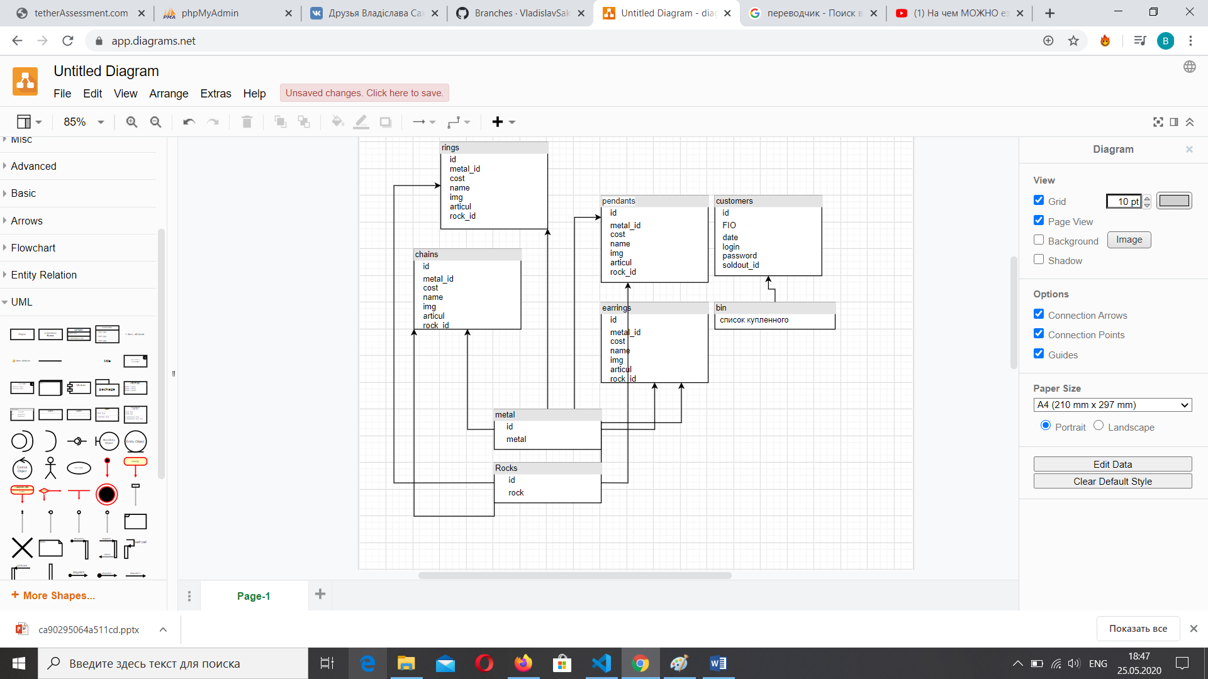

|  |  |
| --- | --- |
| id | int |
| metal_id | int |
| cost | int |
| name | text |
| img | text |
| articul | text |
| rock_id | int |
|  |  |

**Интерфейс**

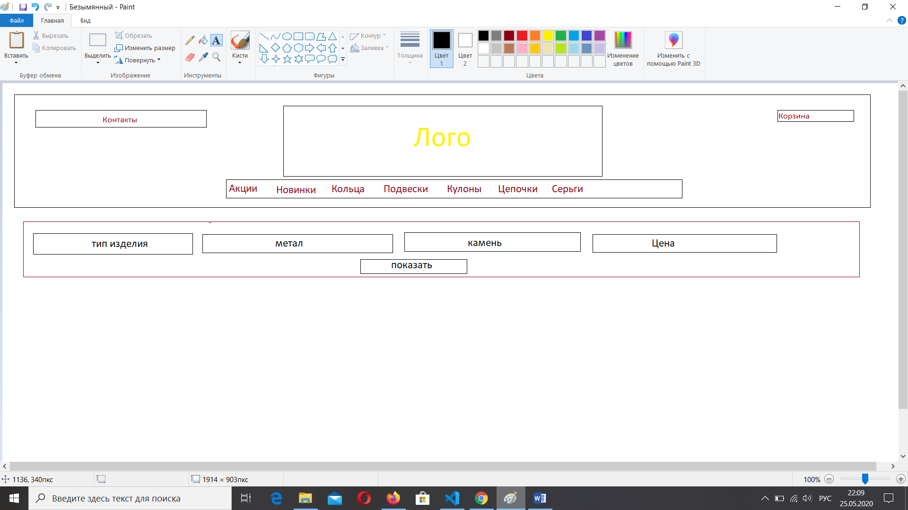

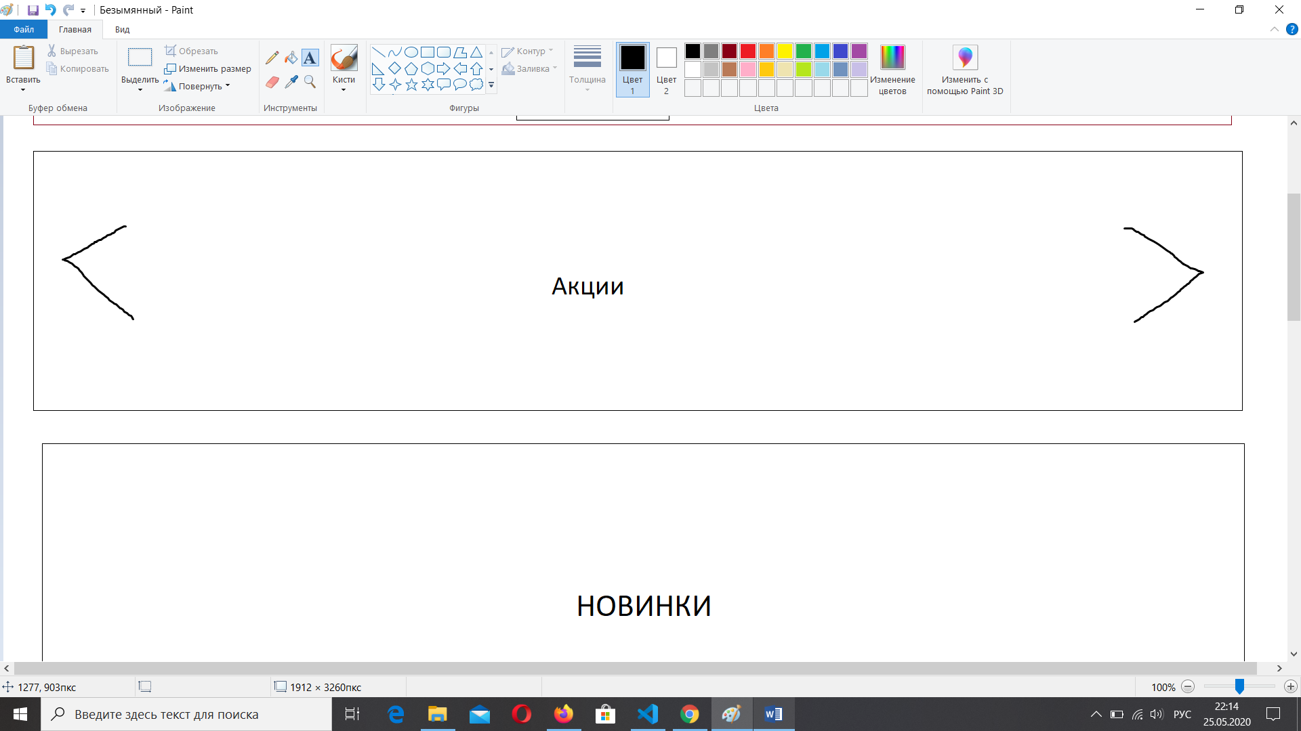

**Примеры из моего проекта**

**Главная страница**

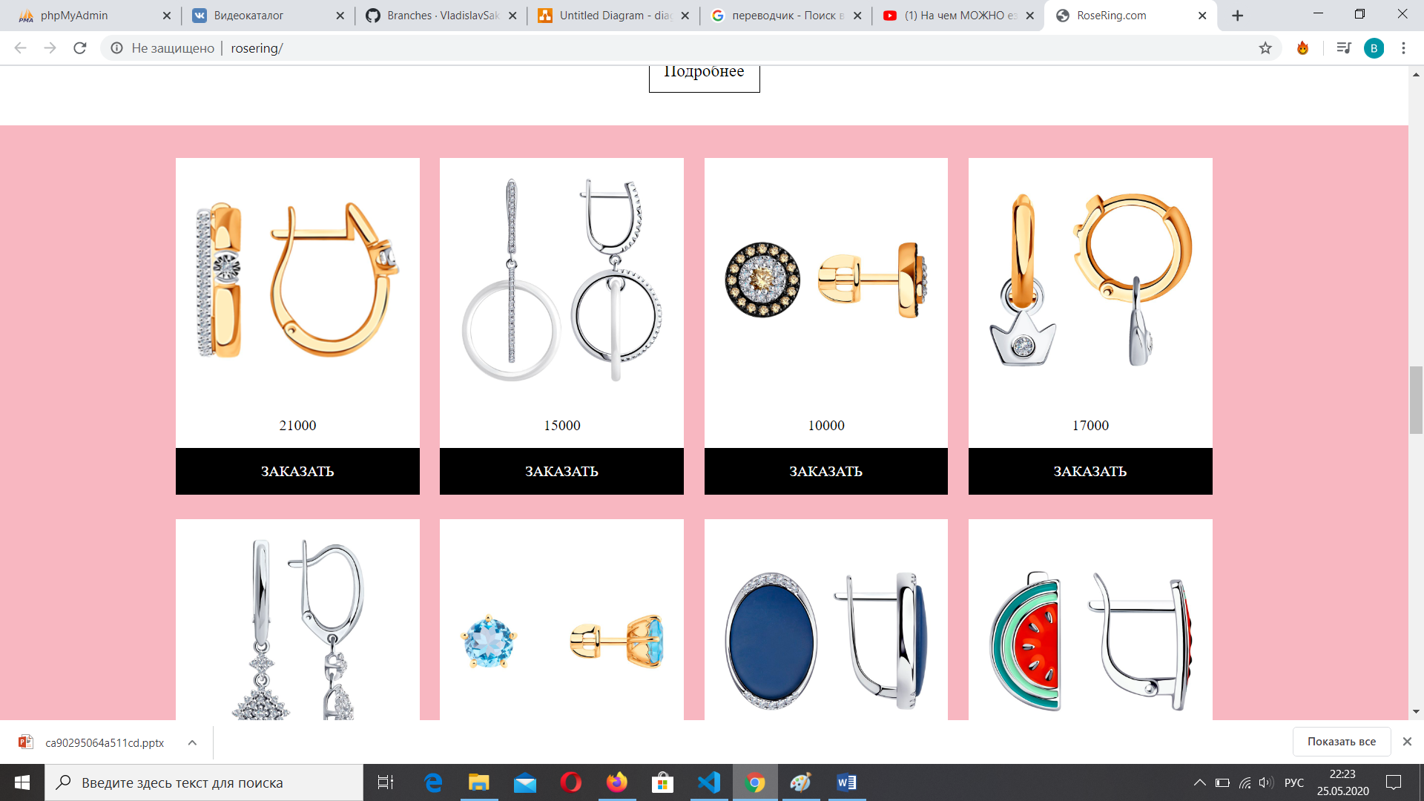

**Окно подробней**

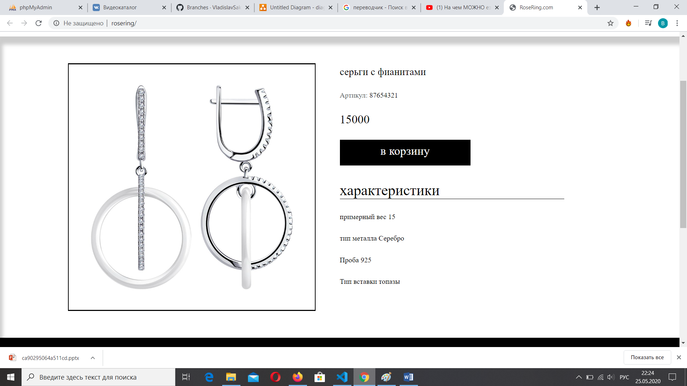

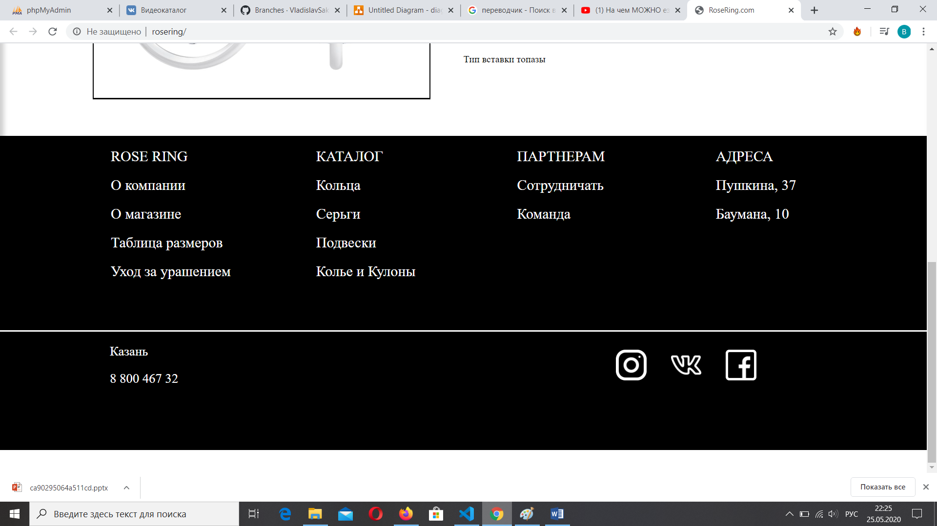

**Корзина**

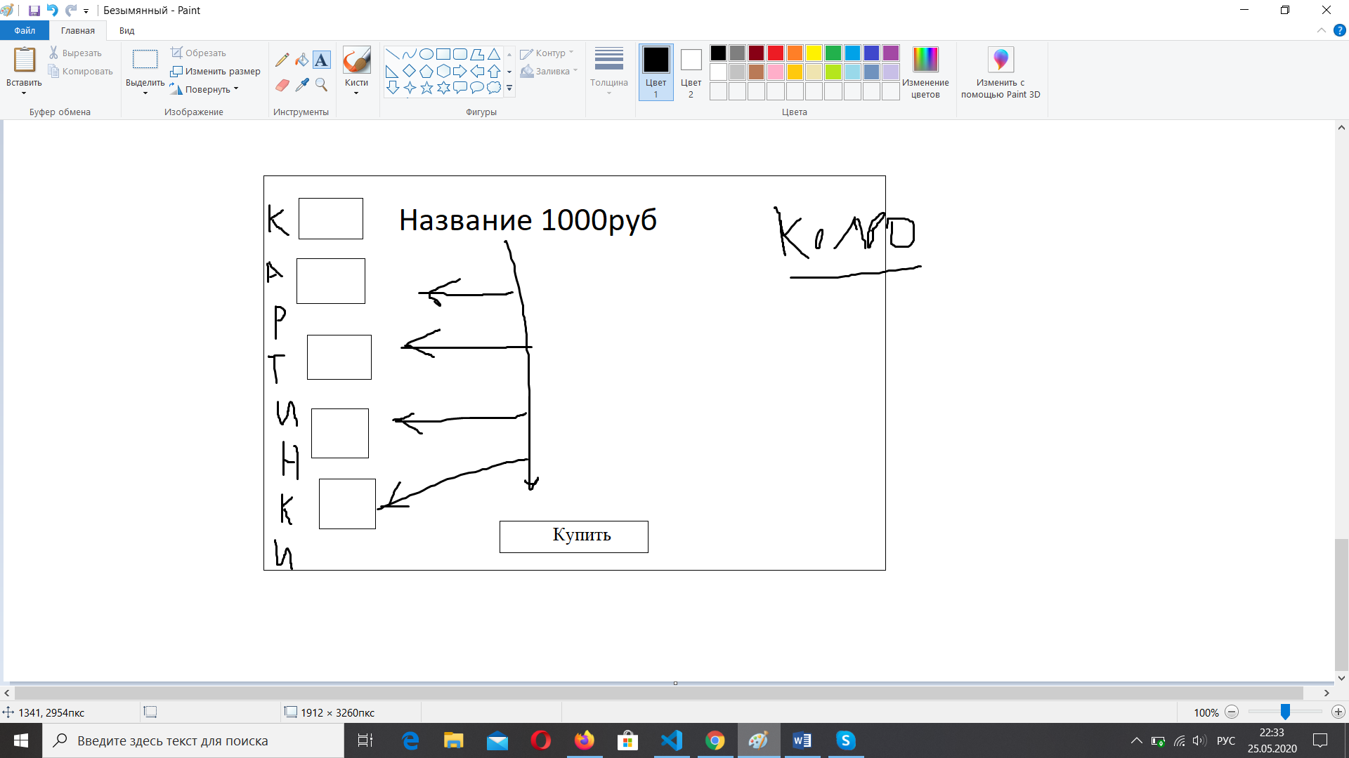

**Админка пример**

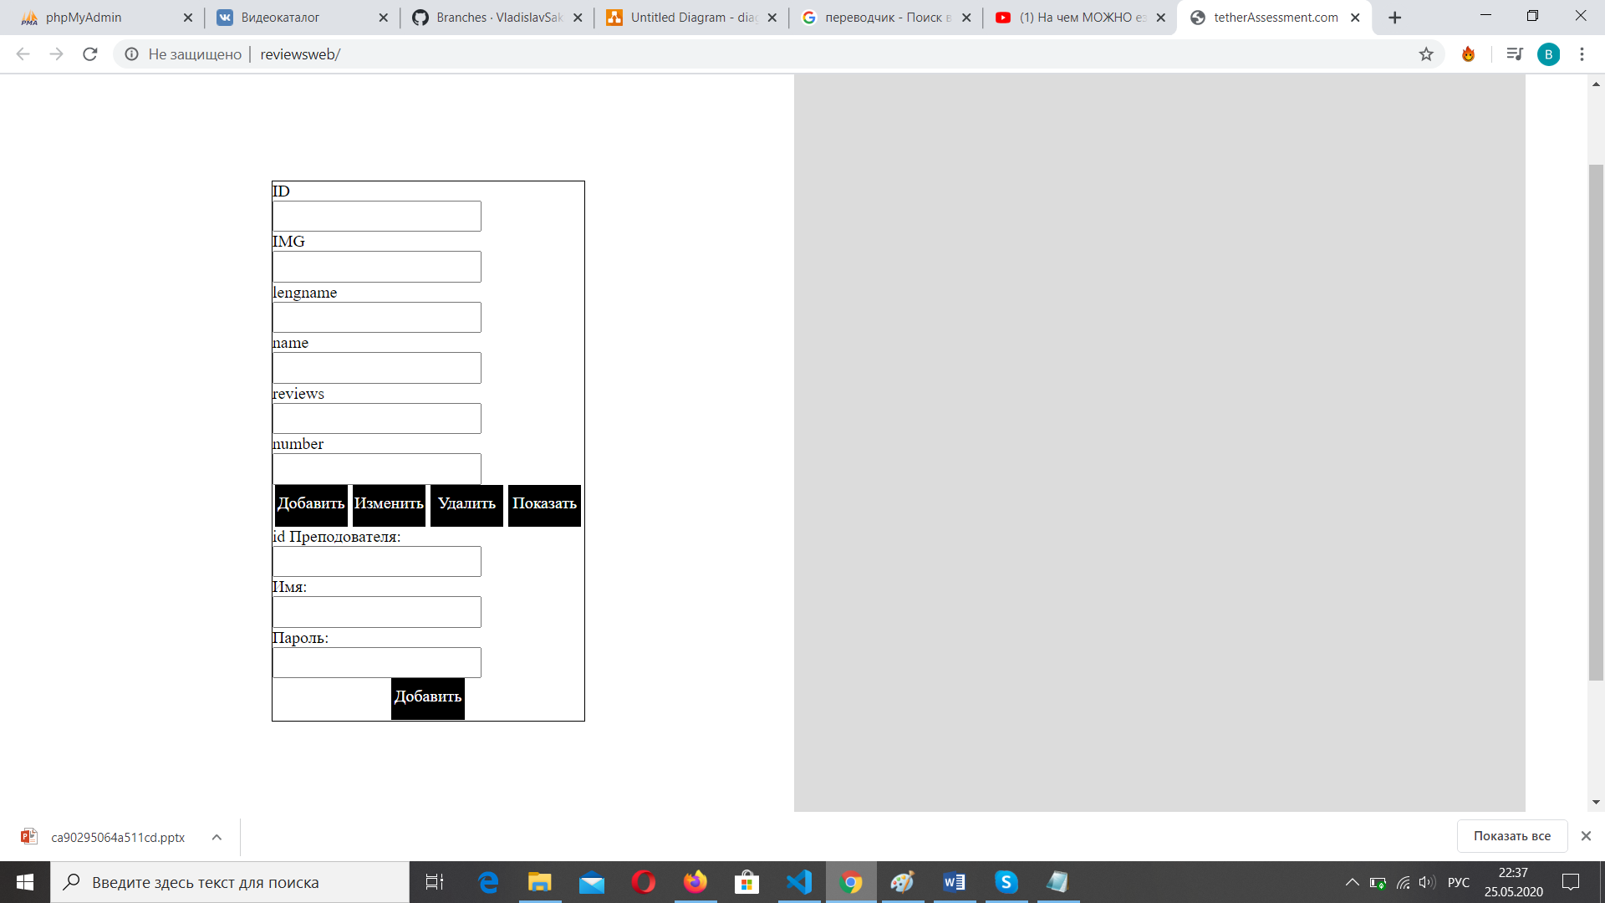

Клиент заходит на сайт нажимает кнопку регистрация после чего отображается окошко с регистрацией куда нужно вписать

логин пароль а так же повторить пароль. После регистрации будет возможность авторизации. Для этого пользователь

нажимает кнопку войти, вводит логин и пароль в появившемся окне.

Клиент заходит на сайт, проходит авторизацию выбирает нужный товар открывает подробное описание нажимает кнопку в корзину

после чего его перекидывает на основную страницу где он может или продолжить выбор либо нажать на корзину ввести свои данные и оплатить покупки

в корзине может быть представлен список товаров с возможностью удаления их из корзины.

Сортировка:

Кнопка сортировка позволяет отсортировать товар по критериям таким как вид украшения метал цена размер(у колец) тип камня если он есть. Так же сортировка по возрастанию и убыванию цена.

Администратор вносит изменения в бд через админ-панель(добавление удаление и тд)